Mistrzostwa
Wielkopolski

Młodzik
Junior Młodszy

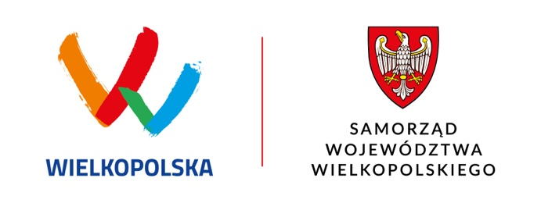
Organizator:

Nazwa klubu

Przy udziale:

- Urząd Marszałkowski Województwa Wielkopolskiego w Poznaniu
- Wielkopolskie Stowarzyszenie Sportowe w Poznaniu
- Wielkopolski Związek Zapaśniczy
- uzupełnić

Miejsce:
Hala Sportowa
Podac adres

Sędzia Główny

Kierownik Listy

Arbitrzy:

Projekt dofinansowany przez Samorząd Województwa Wielkopolskiego
Młodzicy

Klasyfikacja klubowa

I m. 3 pkt, II m. 2 pkt, III m. 1 pkt

